|  |
| --- |
| ***Zmiany w Plansoft.org*** |

Mapy Google 1

Tworzenie mapy 2

Wprowadzanie szerokości i długości geograficznej 2

Tworzenie mapy 3

Dostosowanie wyglądu mapy 4

Ograniczanie liczby zasobów do wyświetlenia na mapie 4

Układ zaawansowany 4

Publikacja map 5

Zaawansowane: ręczna modyfikacja map 5

# Mapy Google

To rozszerzenie dostępne jest dla użytkowników, którzy kupili licencję lub odświeżyli licencję po dniu 2014.01.20 lub posiadają aktywną usługę serwisową.

Plansoft.org pozwala na zobrazowanie położenia sal i innych zasobów na mapie. Rysunek poniżej przedstawia przykładową mapę utworzoną przez program.

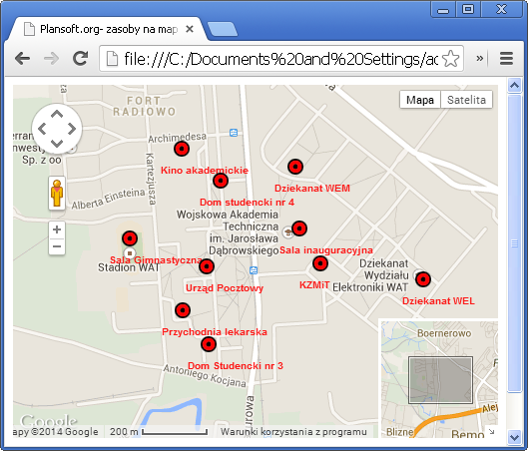

# Tworzenie mapy

### Wprowadzanie szerokości i długości geograficznej

Aby wprowadzić szerokość i długość geograficzną zasobu, należy uruchomić okno Słowniki, następnie wybrać jedną z kategorii zasobów, np. sale a następnie przejść do okna do edycji szczegółów zasobu.

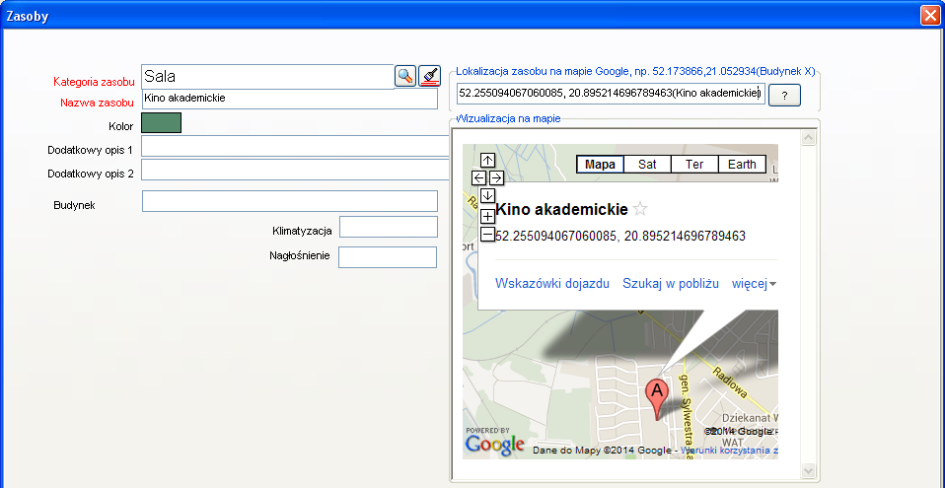

Szerokość i długość geograficzna może być następnie użyta w jeden z dwóch sposobów:

- Podczas generowania rozkładów zajęć dla Google Kalendarz geolokalizacja dopisywana jest do spotkania.

- Można utworzyć mapę, na której zostaną wyświetlone wszystkie lub wybrane sale(lub inne zasoby). Ten rozdział opisuje, w jaki sposób utworzyć taką mapę.

### Tworzenie mapy

Aby utworzyć mapę Google z zasobami uruchom funkcję

*Narzędzia>Utwórz mapę Google z zasobami>Twórz.*

Alternatywnie można użyć funkcji:

*Słowniki>[kategoria zasobów np. Sale]>Utwórz mapę Google z zasobami*

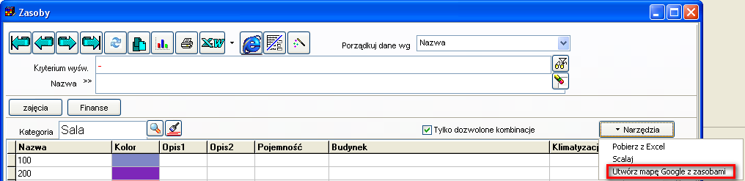

Lokalizacje zasobów są zaznaczone na mapie za pomocą czerwonych wskaźników z podpisami.

Przy każdym wskaźniku(markerze) prezentowane są następujące dane:

- nazwa zasobu (w przypadku sali jest to nazwa budynku i nr sali)- za pomocą podpisu pod wskaźnikiem;

- dodatkowy opis 1oraz dodatkowy opis 2- po kliknięciu w odpowiedni wskaźnik.

|  |  |
| --- | --- |
| Przykładowy opis zasobu… | …i odpowiadający mu opis na mapie |
|  | W celu wyróżnienia fragmentów tekstu w opisie można stosować znaczniki html oraz css na przykład:  <strong>wzmocnienie tekstu</strong>  <bold>pogrubienie<bold>  <h1>Nagłówek</h1> |

# Dostosowanie wyglądu mapy

## Ograniczanie liczby zasobów do wyświetlenia na mapie

Zazwyczaj chcemy, żeby mapa zawierała pewien podzbiór wszystkich zasobów dostępnych w bazie danych, np. tylko sale z danego budynku, kampusu lub należące do określonej jednostki organizacyjnej. W celu umieszczenia na mapie tylko wybranych zasobów należy utworzyć autoryzację, przypisać tej autoryzacji wybrane zasoby i użyć tej autoryzacji podczas generowania mapy.

Aby utworzyć nową autoryzację, wybierz polecenie:

*Słowniki>Planiści>Przycisk Dodaj*

Aby nadać uprawnienia autoryzacji, wybierz polecenie:

*Narzędzia administracyjne>Uprawnienia do obiektów.*

Jeżeli liczba zasobów do pokazania na mapie jest tak duża, że mapa jest nieczytelna, można wykonać następujące czynności:

- Wydrukować mapę zawierającą tylko nazwy budynków. Jeżeli to konieczne, można utworzyć oddzielną kategorię zasobów o nazwie budynek, dla celów zobrazowania danych na mapie.

- Zmienić skalę mapy.

- Utworzyć wiele map, oddzielnie dla każdego budynku.

## Układ zaawansowany

Zaawansowana funkcja generowania map Google pozwala na wybranie dodatkowych parametrów tworzonej mapy.

Aby uruchomić zaawansowaną funkcję generowania mapy uruchom polecenie

*Narzędzia>Utwórz Mapę Google z zasobami>Zaawansowane.*

Pojawi się okno przestawione poniżej.

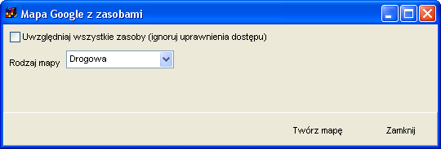

Okno pozwala na wybranie rodzaju mapy oraz utworzenie mapy dla wszystkich zasobów bez względu na bieżące ustawienia dostępu do danych.

Skala mapy dobierana jest automatycznie.

# Publikacja map

Aby opublikować mapę w Internecie, wystarczy utworzoną stronę internetową skopiować i przenieść na serwer. Lokalizację plików na dysku można odczytać na podstawie informacji w pasku nawigacji przeglądarki.



Na serwer należy skopiować dwa pliki:

1. Plik ***tmpGooglemap.html*** (nazwę pliku można zmienić);
2. Plik ***markerwithlabel.js***, umieszczony w tej samej lokalizacji co plik tmpGooglemap.html.

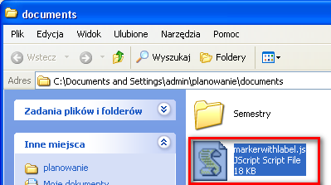

# Zaawansowane: ręczna modyfikacja map

Plansoft.org jest rozwiązaniem otwartym, mapy które są generowane przez program mogą być łatwo modyfikowane, ponieważ ich kod źródłowy jest dostępny dla użytkowników.

Zaawansowani użytkownicy, znający podstawy programowania w języku JavaScript mogą samodzielnie je modyfikować. W tym celu należy uruchomić funkcję pokaż źródło strony, która dostępna jest w każdej przeglądarce internetowej.

Przykładowa mapa i odpowiadający jej kod źródłowy z odpowiednimi komentarzami przedstawiają rysunki poniżej.

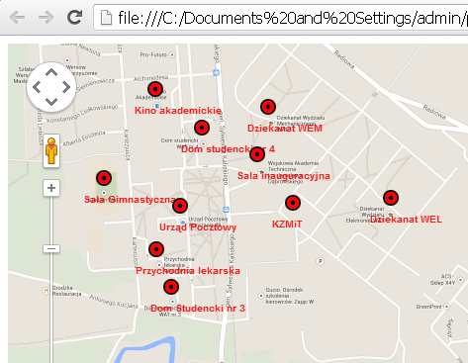

<!DOCTYPE html "-//W3C//DTD XHTML 1.0 Strict//EN" "http://www.w3.org/TR/xhtml1/DTD/xhtml1-strict.dtd">

<html xmlns="http://www.w3.org/1999/xhtml">

<head>

<meta http-equiv="content-type" content="text/html; charset=windows-1250" />

<title>Plansoft.org- zasoby na mapie</title>

<style type="text/css">

Definicja wyglądu etykiety na mapie, to znaczy kolor etykiety, kolor tła etykiety(domyślnie brak), rozmiar czcionki itd.

.labels {

color: red;

background-color: transparent;

font-family: "Lucida Grande", "Arial", sans-serif;

font-size: 10px;

font-weight: bold;

text-align: left;

width: 140px;

border: 0px solid black;

white-space: nowrap;

}

</style>

<script type="text/javascript" src="http://maps.google.com/maps/api/js?sensor=false"></script>

<script type="text/javascript" src="markerwithlabel.js"></script>

<script type="text/javascript">

function initMap() {

var latLng = new google.maps.LatLng(52.2526856262171444, 20.8979280194289282);

Parametry mapy: środek mapy, powiększenie, rodzaj mapy, czy ma być dostępna funkcja google street, rotacja mapy itd.

var map = new google.maps.Map(document.getElementById('map_canvas'), {

zoom: 16,

center: latLng,

navigationControl: true,

panControl: true,

zoomControl: true,

streetViewControl: true,

scaleControl: true,

rotateControl: true,

overviewMapControl: true,

overviewMapControlOptions: {

opened: true

},

navigationControlOptions: {

style: google.maps.NavigationControlStyle.DEFAULT

},

mapTypeControl: true,

mapTypeControlOptions: {

style: google.maps.MapTypeControlStyle.DEFAULT

},

mapTypeId: google.maps.MapTypeId.ROADMAP

});

Markery(wskaźniki) na mapie

var marker1 = new MarkerWithLabel({

position: new google.maps.LatLng(52.24985279300463, 20.895901342297275),

draggable: true,

map: map,

labelContent: " Dom Studencki nr 3",

labelAnchor: new google.maps.Point(22, 0),

labelClass: "labels", // the CSS class for the label

labelStyle: {opacity: 0.9},

icon : 'http://maps.google.com/mapfiles/kml/pal4/icon49.png'

});

var iw1 = new google.maps.InfoWindow({

content: " Dom Studencki nr 3<BR/><strong>Przyjmujemy zapisy do dnia 2014.09.01</strong><BR/>Szczegóły na naszej stronie www<BR/><BR/>"

});

google.maps.event.addListener(marker1, "click", function (e) { iw1.open(map, marker1); });

var marker2 = new MarkerWithLabel({

position: new google.maps.LatLng(52.25406950579098, 20.897231717968662),

draggable: true,

map: map,

labelContent: " Dom studencki nr 4",

labelAnchor: new google.maps.Point(22, 0),

labelClass: "labels", // the CSS class for the label

labelStyle: {opacity: 0.9},

icon : 'http://maps.google.com/mapfiles/kml/pal4/icon49.png'

});

var iw2 = new google.maps.InfoWindow({

content: " Dom studencki nr 4<BR/><BR/><BR/><BR/>"

});

google.maps.event.addListener(marker2, "click", function (e) { iw2.open(map, marker2); });

};

</script>

</head>

<body onload="initMap()">

<div id="map_canvas" style="height: 100%; width: 100%"></div>

<p>Plansoft.org - lokalizacja zasobów na mapie</p>

</body>

</html>

Aby zobaczyć zmiany opisane w poniższym dokumencie należy zainstalować nową wersję Aplikacji. W celu zainstalowania nowej wersji programu należy pobrać aktualizację programu Plansoft.org zgodnie z rysunkiem poniżej.

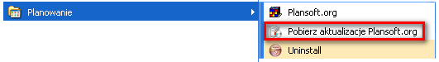

Jeżeli w menu nie ma polecenia Pobierz aktualizacje Plansoft.org, to uprzejmie prosimy o pobranie pliku i uruchomienie pliku

<http://plansoft.org/wp-content/uploads/pdf/install.exe>